§4. Представление информации. (3кл)

Очень важную роль в жизни каждого человека играют информация и действия с ней. Заглянем в историю. Из истории мы знаем, что древние люди умели передавать друг другу сообщения (информацию) звуками своего голоса, знаками, жестами и т. д..
С целью хранения и передачи информации люди представляли предметы и явления природы с помощью простых рисунков. Информацию о себе люди оставляли (хранили) в виде изображений, текстов, знаков на каменных стенах пещер, глиняных дощечках, стенах домов, дворцов и храмов, предметах быта и домашнего обихода. Например, на блюдах, кувшинах, монетах и других предметах. Некоторые сохранились до наших дней. Они таким образом кодировали информацию с целью её хранения и передачи.
Кодировать информацию – значит представлять её каким-либо удобным способом. Информация может быть представлена различными способами: текстом, числами, звуком, графически (рисунком, схемой, диаграммой), таблицей…
Часто кодирование информации путают с шифрованием. Это очень похожие действия, но у них разные цели. Шифруют информацию, чтобы скрыть, спрятать её смысл, сделать недоступной для других, не обладающих ключом к шифру.
Нам удобно кодировать информацию словами русского языка, когда мы разговариваем, пишем. Мы можем закодировать информацию числами, когда считаем, решаем задачу или пример. Мы кодируем информацию различными значками: нотами, дорожными знаками, значками на календаре погоды… Мы это делаем потому, что нам так удобно. А как удобно компьютеру? Как же он кодирует информацию?
Компьютер не может работать с реальными предметами. Он работает с описаниями предметов – закодированными текстами. Оказывается, всю информацию (и текст, и звук, и графику, и числа) компьютер кодирует двумя цифрами: 0 и 1. Не секрет, что компьютер работает от электричества. По всем его устройствам перемещается информация в виде маленьких электрических импульсов. 1 – ток идет, 0 – ток не идёт. Обработка информации сводится к вычислениям чисел, состоящих из 0 и 1. Сбор информации компьютером – это добавление к имеющимся 0 и 1 новых.
Для хранения и передачи информации используются носители. Носители информации - то, что содержит следы, рисунки, записи с целью их хранения или передачи. Воспринятая человеком инфомрация хранится в памяти человека, а воспринятая компьютером – в микросхемах внутренней памяти, на дисках, флэш-картах. Микросхемы памяти компьютера, диски и мозг человека – это носители инфомрации. Носителем информации также может быть бумага, камень, пластмасса, железо, если на них нанести информацию (текст, рисунок, числа…). Как, в виде чего будет представлена информация на носителе зависит от носителя и от того, как нужно человеку.
Есть носители, которые могут хранить информацию очень долго. Их называют долговременными (бумага, камень…) А те, которые информацию теряют быстро – кратковременными (песок, снег, пластилин...).
Чтобы передать информацию компьютеру (ввести информацию) мы используем различные устройства. Это мышь, микрофон, сканер, клавиатуру и др. Мышью пользоваться вы уже умеете. Теперь необходимо научиться пользоваться клавиатурой. Она позволяет вводить (представлять, кодировать) компьютеру текстовую и числовую информацию.
Для быстрого ввода (набора) текстовой информации важно приучить пальцы к правильному расположению на клавиатуре. Существует так называемый «десятипальцевый метод слепой печати». Этот метод позволяет набирать тексты очень быстро и без ошибок. Он заключается в том, что при наборе текста человек не смотрит на клавиатуру, а смотрит только на экран монитора. Пальцы же сами знают и чувствуют каждую клавишу. У каждого своё положение и своя «зона ответственности», в которой он нажимает клавиши. Начальное положение пальцев левой руки - «ф ы в а», а правой – «о л д ж». Пальцы «круглые», не торчат, не «взлетают», аккуратно нащупывают нужные клавиши (каждый в своей зоне) и мягко нажимают на них.
Для отработки навыка «слепой печати» существуют специальные программы – клавиатурные тренажеры. Например, Клавиатор, Стамина, Гепард, Соло на клавиатуре и др.
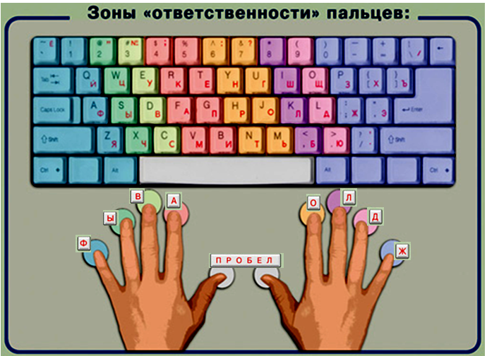

Контрольные вопросы:
- Для чего кодируют информацию?
- Для чего шифруют информацию?
- Какие способы представления (кодирования) информации вам известны?
- Как кодирует информацию компьютер?
- Какие вы знаете носители информации?
- Приведите примеры кратковременных носителей информации.
- Приведите примеры долговременных носителей информации.

